ПОЛОМНИЧЕСКИЙ ТУР
«СВЯТЫНИ КРЫМА»
7 дней/6 ночей
1 день | Встреча на ж/д вокзале г. Бахчисарая. Трансфер на ТОК «Привал». Заселение в номера. Знакомство с базой. Обед. Посещение Свято-Успенского мужского «пещерного» монастыря и Святого источника в Бахчисарае. Возвращение на базу. Ужин.
2 день | Завтрак. Посещение Владимирского собора в Херсонесе (Севастополь) и Свято-Георгиевского монастыря на мысе Фиолент. Обед в кафе (за доп. плату) Возвращение на ТОК «Привал» Ужин.
3 день | Завтрак. Посещение храма Святой Софии и Святой Анастасии в «пещерном» городе Качи-Кальоне и «Бисерного» храма. Обед на природе сух. пайком у источника Таш-Аир. Возвращение на базу. Ужин.
4 день | Завтрак. Посещение Инкерманского монастыря Святого Климента и Форосской церкви «Воскресения Христова». Обед в кафе на Байдарских воротах (за доп. плату). Возвращение на базу. Ужин.
5 день | Завтрак. Посещение храма Благовещенья на южном склоне Мангуп-Кале и осмотр раскопок древних храмов на плато. Обед на природе у мангупского озера (за доп.плату) Возвращение на базу. Ужин
6 день | Завтрак. Посещение Топловского монастыря Святой Параскевы и армянского монастыря Сурб-Хач в Старом Крыму. Обед в кафе на природе у монастыря (за доп. плату). Возвращение на базу. Ужин.
7 день | Завтрак. Посещение греческого Храма Святителя Николая, Часовни Архангела Михаила и раскопок древнего армянского храма Григория Просветителя в Бахчисарае. Обед на ТОК «Привал» Отъезд.

Стоимость тура на 1 чел – 6.000 руб (тур рассчитан на группу от 10 чел)
В стоимость входит: Проживание в номерах категории «Стандарт», питание по программе, транспортное и экскурсионное обслуживание, входные билеты на экскурсионные объекты.

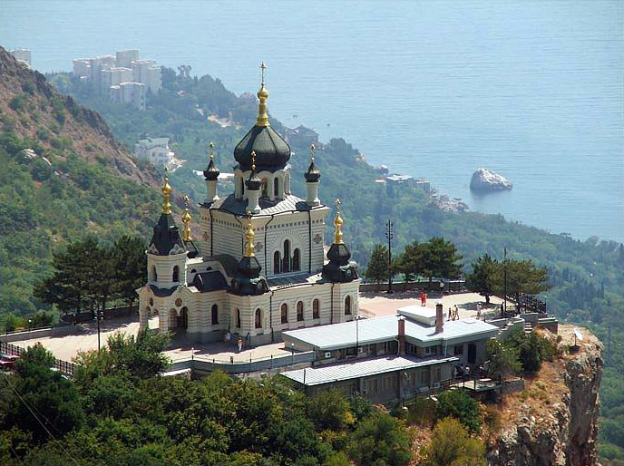
ФОРОССКАЯ ЦЕРКОВЬ «ВОСКРЕСЕНИЯ»
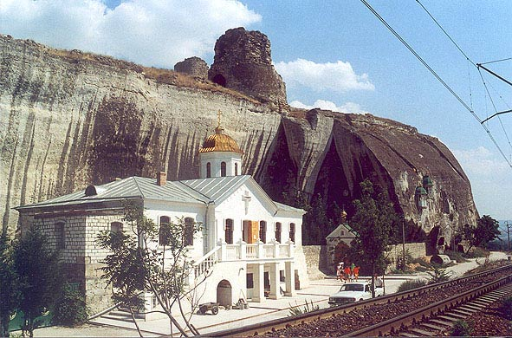
ИНКЕРМАНСКИЙ МОНАСТЫРЬ
ВЛАДИМИРСКИЙ СОБОР В ХЕРСОНЕСЕ
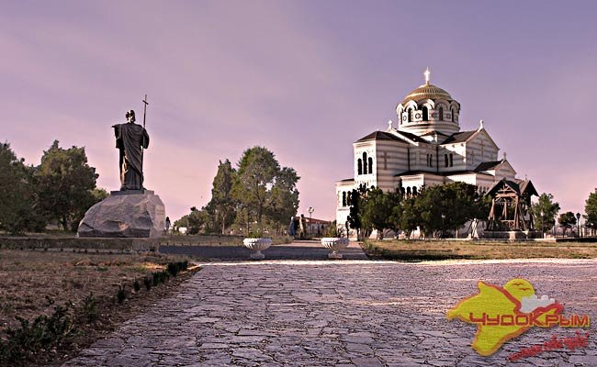
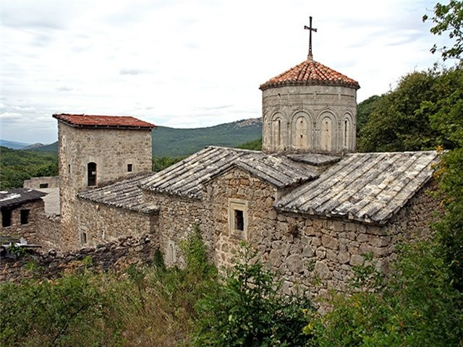
АРМЯНСКИЙ МОНАСТЫРЬ СУРБ-ХАЧ В СТАРОМ КРЫМУ
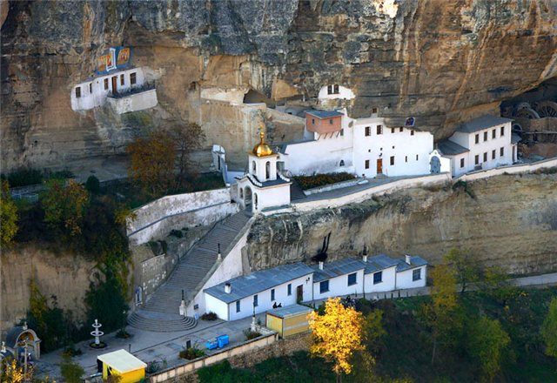
СВЯТО-УСПЕНСКИЙ МУЖСКОЙ ПЕЩЕРНЫЙ МОНАСТЫРЬ В БАХЧИСАРАЕ
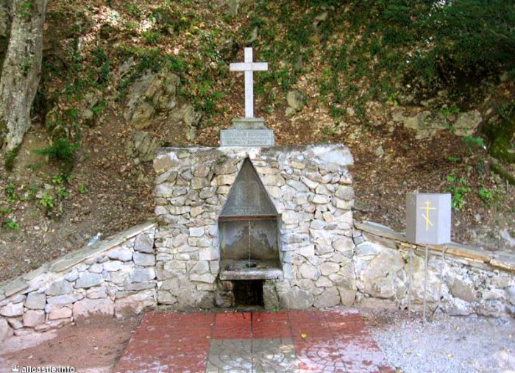
СВЯТЫЕ ИСТОЧНИКИ

